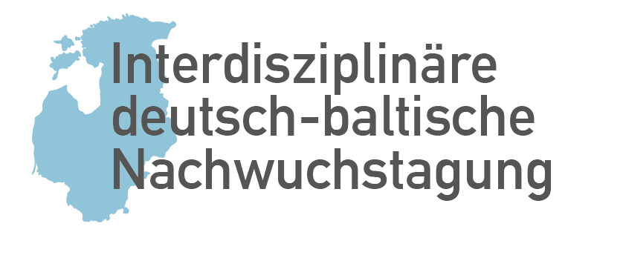

Interdisziplinäre deutsch-baltische Nachwuchstagung

  - 20.–21. Oktober 2023, Universität Tartu

Sonnabend, 21.10.

09:30–09:45 Eröffnung (Lossi 3–207)
09:45–10:30 Keynote: Gero von Wilperts deutschbaltische Literaturgeschichte ,revisited‘
Andreas Keller, Potsdam
10:30–11:30 Panel I:
Zwischen eigen und fremd: Vilnius in deutschsprachigen Reiseberichten vom
16. bis 21. Jh.
Tomas Vytautas Kotovičius, Vilnius
Competing perspectives of the Baltic German nobility. Nobility and state in
Swedish Livland in the 17th century.
Ilmar Tammisto, Tartu
11:30–12:00 Kaffeepause
Panel II:
Garlieb Merkel – ein Verfechter des allgemeinen Wohls?
Kadi Kähär-Peterson, Tartu
Das Spannungsfeld zwischen Adel und Bildungsbürgertum in der deutschbaltischen Belletristik (1848 bis 1918)
Jonathan Schilling, Münster
13:00–14:30 Mittagspause
14:30–16:00 Panel III:
Schöpferische Konstellationen bei Siegfried von Vegesack
Amanda Beser, Potsdam

How does one live in a Baltic German Stift?
Lembi Anepaio, Tallinn
Hölzerne Herrenhäuser in Estland und Architekturliteratur im 18. und
frühen 19. Jahrhundert
Elis Pärn, Tartu (per Zoom)
16:00–16:30 Kaffeepause
16:30–17:30 Panel IV:
Zwischen Networking und Öffentlichkeitsarbeit – Paul Schiemanns publizistisches Wirken zugunsten der nationalen Minderheiten
Thomas Geuchen, Kempen
Die Deutschbalten während des autoritären Regimes in Estland (1934‒1940)
Heidi Rifk, Tallinn
Wie didaktisiert man baltisches Studentenleben in Dorpat/Tartu?
Marika Peekmann, Tartu

Anmeldungen bitte unter: pabst@kulturforum.info
Veranstalter: Dr. Martin Pabst (Kulturforum für östliches Europa, Potsdam), Prof. Dr. Reet Bender (Abteilung für Germanistik, Universität Tartu), Dr. Kaspar Renner (Universität Potsdam).
Finanziert durch DAAD Rahmen der germanistischen Institutspartnerschaft Tartu-Potsdam „Geteiltes Kulturerbe in Deutschland und im Baltikum“.

……..